Projekt Informatyka 2

Bloczek poruszający się po półkolu.

# Rysunek

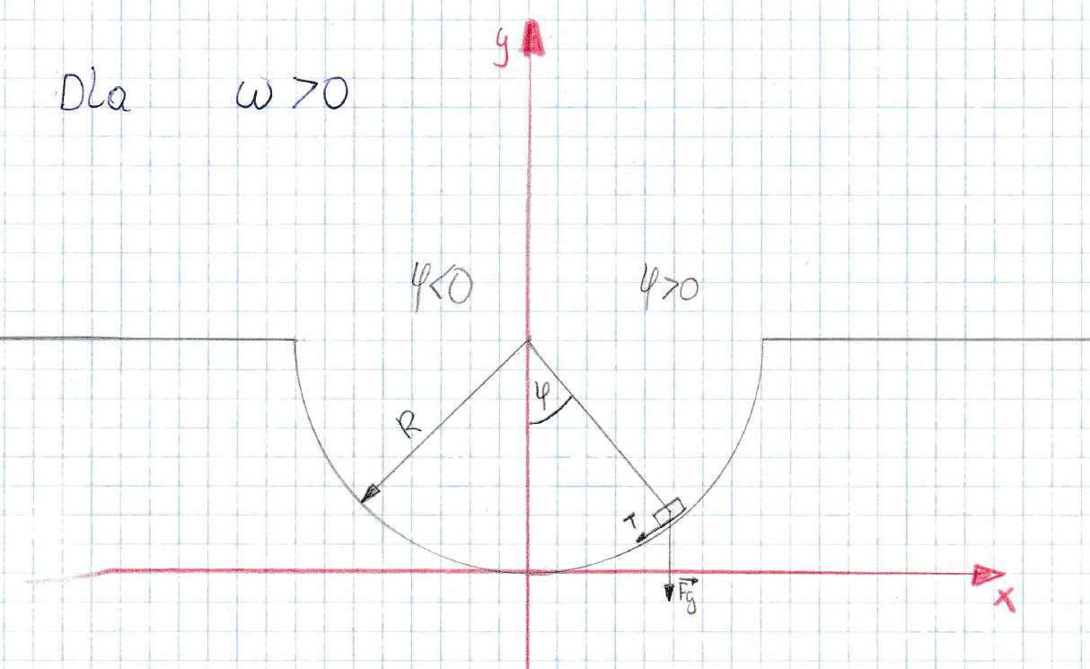

# Wyprowadzenie dynamicznych równań ruchu.

II Zasada dynamiki dla ruchu obrotowego.

*Wzór (1.0)*

$$I*\vec{ε}=\vec{M}$$

Moment bezwładności punktu materialnego o masie m.

*Wzór (2.0)*

$$I=m*r^{2}$$

Moment bezwładności dla pkt materialnego poruszającego się po półkolu o promieniu R.

*Wzór (2.1)*

$$I=m*R^{2}$$

Definicja przyspieszenia kątowego.

*Wzór (3.0)*

$$\vec{ε}=\frac{d^{2}φ}{{dt}^{2}}$$

Definicja prędkości obrotowej.

*Wzór( 3.1)*

$$ω=\frac{dφ}{dt}$$

Stąd

*Wzór( 3.2)*

$$\vec{ε}=\frac{dω}{dt}$$

Wzór na siłę tarcia.

*Wzór (4.1)*

$$T=μ*N$$

Siła nacisku dla naszego zagadnienia.

*Wzór (4.2)*

$$N=m(g\cos\left(φ\right)+ω^{2}*R)$$

Wzór na moment sił.

*Wzór (5.1)*

$$\vec{M}=\vec{r}×\vec{F}$$

Dla naszego przypadku.

*Wzór ( 5.2)*

$$M=-mgRsin\left(φ\right)-μ\frac{ω}{\left|ω\right|}*m(g\cos\left(φ\right)+ω^{2}*R)$$

Połączmy teraz wzory *(1.0) (2.1) (3.0) (4.2)*

$$\frac{d^{2}φ}{{dt}^{2}}==-gRsin\left(φ\right)-μ\frac{ω}{\left|ω\right|}*m(g\cos\left(φ\right)+ω^{2}*R)$$

A teraz skorzystajmy z wzoru (3.1) oraz (3.2)

$$\left\{\begin{aligned}\frac{dφ}{dt}=ω \\ \frac{dω}{dt}=-gRsin\left(φ\right)-μ\frac{ω}{\left|ω\right|}*m(g\cos\left(φ\right)+ω^{2}*R)\end{aligned}\right.$$

I-moment bezwładności;

ε- przyspieszenie kątowe;

M- moment sił;

r-odległość od osi obrotu;

ω- prędkość kątowe;

φ- funkcja kąta w czasie;

g-przyspieszenie ziemskie; $\vec{r}$- promień wodzący

µ-współczynnik tarcia

N-siła nacisku

# Opis programu i przykładowe wyniki jego działania

W programie wykorzystywany jest algorytm Rungego-Kutty , który służy do iteracyjnego rozwiązywania równań różniczkowych.

W wyniku działaniu programu uzyskaliśmy zależności od czasu różnych wielkości*.

*Przedstawione wykresy zostały sporządzone w oparciu o poniższe dane początkowe:

X0=1.68m, Y0=0.92m, V0=0.54m/s , m=2kg, R=2m, μ=0.1

** Wykres ze współczynnikiem tarcia 0(pozostałe dane takie same jak w (*) )

Zauważmy, że na wykresie Energii**, całkowita suma energii jest stała. Oznacza to, że spełniona jest zasada zachowania energii, co potwierdza poprawność symulacji.

Po analizie trzech powyższych wykresów zauważamy, że w żadnej chwili czasu siła tarcia nie napędza ciała, co jest zgodne z podstawową zasadą działania siły tarcia.